Мамина помощница
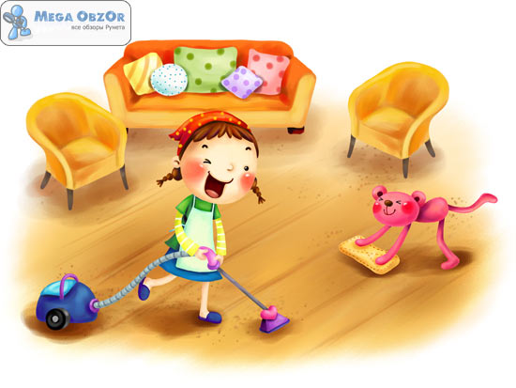
Не секрет, что домашней работы, сколько её не делай, меньше не становится. Как же совместить общение с ребенком и повседневные дела? Очень просто - делать все вместе! Это будет полезным для крохи во всех отношениях. Так как такая совместная работа воспитывает уважение к труду и просто развивает и развлекает ребенка.
Самое большое количество всевозможных интересных занятий, конечно же, ждет нас на кухне. Да и занять ребенка на некоторое время в этом месте важно по той простой причине, что это будет безопаснее, когда вы занимаетесь готовкой.
Любая вещь может служить развивающим материалом, будь то кастрюля или половник, ложка или ершик для мытья посуды, овощи или крупа. Стоит обращать внимание на цвет, свойства и иногда подсказывать, что же можно с этим предметом сделать.
Совсем маленькому ребенку достаточно будет просто пошуршать чем-то, повертеть в руках и попробовать на зуб. Дайте возможность малышу сравнить на ощупь предметы из разного материала дерева, пластмассы, железа. Ребенку постарше уже будет интереснее этими предметами стучать, перекладывать туда и обратно.
А верхом мастерства будет открывание и закрывание посуды, подбор крышечек для баночек разного размера, сортировка по цвету, форме и величине, пересыпание или переливание воды или крупы из емкости в емкость.
Конечно, в первую очередь любая игра должна быть безопасна, потому не следует оставлять без присмотра ребенка с мелкими предметами, а также с тем, что может разбиться и расколоться. Ну а вообще, чем больше свободы действий, тем полезней для развития малыша. Так что пусть забавляется, чем не жалко.
Мы готовим. «Мама, мама» - просится дочка на ручки, а маме нужно обязательно приготовить обед. Ну что ж. «Держи доченька кастрюльку и ложку, вари куколкам супчик!» А мама - быстренько чистит овощи. «Уже сварила? Покорми куколок, зайчика, собачка тоже уже, наверное, кушать хочет. Всех накормила? Смотри, какая у меня красивая оранжевая морковка! Мама сейчас её мелко-мелко порежет. А это – лук, а вот капуста, смотри, сколько у неё листочков!»
Вручаю дочке игрушечный ножик, морковку. Дочка с радостью пытается подражать маме.
Пока дочка занята таким интересным делом, можно дальше готовить. Хотя еще не раз придется призвать на помощь разные предметы кухонной утвари. Обязательно нужно поиграть кастрюлями. Вот большая-пребольшая, а вот чуть-чуть поменьше, а вот совсем маленькая. И ставятся же одна на другую! Какая замечательная пирамидка получилась! Теперь можно всем кастрюлям подобрать по размеру «шапку». Где наш волшебный шкафчик, где хранятся крышки от кастрюль? Там вообще много интересного, мисочки, крышечки, пластиковая посуда, контейнеры всякие, дочка очень любит с ними возиться, а у мамы появляется еще пара свободных минут.
Мы прибираемся. На полу в комнате разбросан разноцветным ковром конструктор. «Доченька, давай ты будешь собирать красные детальки, а мама синие. Теперь ты желтые, а я зеленые. Умница ты моя!». Эх, не успела мама убрать конструктор на место! Начали собирать по новой. Попробуем собрать игрушки. «Это кто? Зайка, конечно, а это? Черепашка! А вот бегемотик и львенок. Неси большой мячик, а теперь мячик поменьше, а сейчас самый маленький. Правильно! Вот и все собрали с тобой».
Самое сложное, это сохранять порядок. Так как игрушки просто преследуют повсюду, оказываясь в самых потаенных уголках. Неплохо выручают специальные корзины для детских игрушек. Продаются также мягкие бочки разных размеров, сделанные в виде всевозможных животных. Большие бочки - удобны для крупных игрушек, а поменьше - для мелких.
Для самых мелких игрушек, но конечно, не настолько маленьких, чтобы быть опасными, можно использовать различные коробки, ведерки, шкатулки. Конструкторы, пазлы, лото лучше вообще собирать и прятать после игры, потому как потом может оказаться сложным найти недостающие элементы.
Хорошо приучать ребенка самого собирать игрушки, но делать это нужно постепенно, в игровой форме. Поначалу эта затея может вообще казаться бесполезной, так что наберитесь терпения.
Теперь самое важное дело нам предстоит - надо пропылесосить. «Где же наш пылесос? Хочешь маме помогать? Ну ладно, держи шланг». Какое-то время дочка «помогает». Сложнее придется, если малыш боится пылесоса, тогда есть два варианта: пылесосить с деткой на руках, что сложно, но возможно, особенно при наличии слинга, или ждать папу с работы. Можно еще попробовать постепенно приучить ребенка, играя воображаемым пылесосом, иногда это получается.
Ну а больше всего дочке нравится вытирать пыль. Старательно водит своей личной маленькой тряпочкой по телевизору, шкафчику, дивану, стулу, протирает свои любимые игрушки и куклы. Также можно выделить тряпочку для мытья полов, а для ребенка постарше и налить немного воды в маленькое ведерко.
Мы стираем. «Сколько у нас белья набралось, давай поставим машинку стирать! Мама будет бельё подавать, а ты засовывай в машинку. Нет – нет, обратно не надо вытаскивать, оно постирается, тогда его вытащим и вместе развесим».
Закладывать белье в стиральную машину и его развешивать, несмотря на кажущуюся простоту, это очень увлекательные и познавательные занятия. Можно изучать предметы одежды, на что они одеваются, как правильно называются и кому принадлежат. А также изучать цвета, разбирать носки по парам. Развешивая белье, интересно будет поиграть прищепками, сцепить их в разные фигурки.
Вот примерно так у нас и проходят с дочкой дни. Немного поиграли, немного поработали. Очень радуемся, когда наш папа выходной, тогда все домашние дела делаем уже все вместе. Бывают, конечно, и такие дни, когда у дочки совершенно нет настроения, и ей хочется, чтобы все внимание принадлежало только ей. Бывает, наоборот, мама ленится и не хочет ничего делать. Но, так или иначе, всегда стараемся, чтобы даже рутинная работа приносила радость, а дочка при занятой маме не скучала, а с интересом участвовала в маминых заботах и делах.

